L´univers de l´Estaque chez Paul Cézanne

Paul Cézanne est un peintre français (1839-1906) membre du mouvement impressionniste.
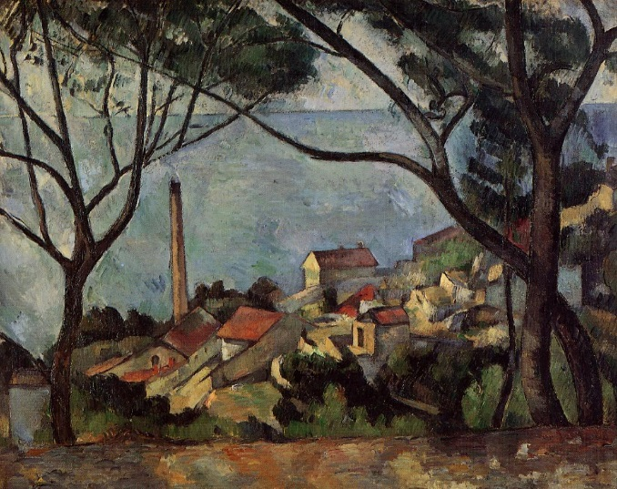
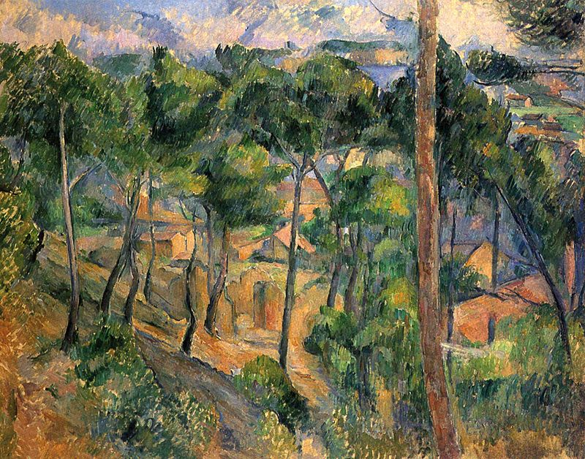
La mer à l'Estaque, 1878-1879, Paul Cézanne, huile sur toile, 73 x 92 cm, Musée Picasso de Paris.

L'Estaque, regard à travers les pins, 1882-1883, Paul Cézanne

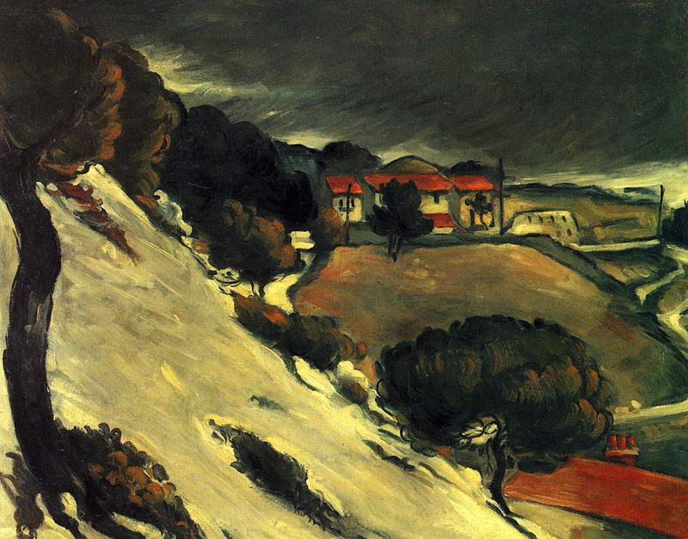
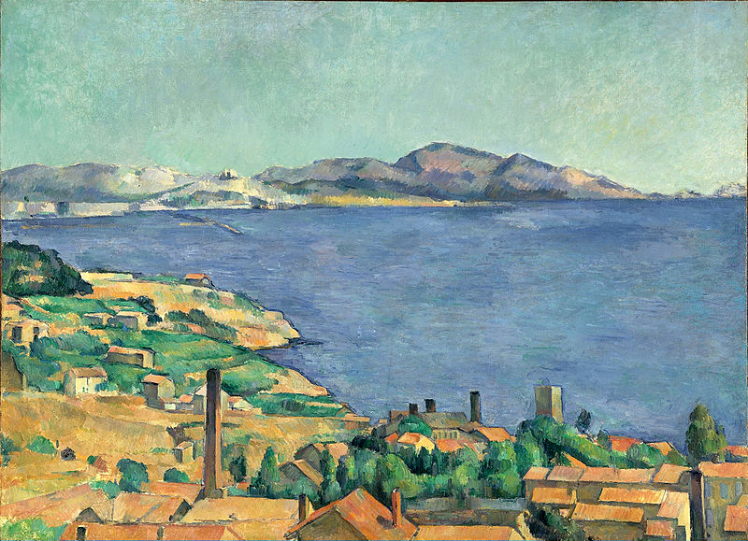

Fonte des neiges à L'Estaque, Paul Cézanne, v.1870

Le golfe de Marseille vu depuis L'Estaque, 1885, Paul Cézanne

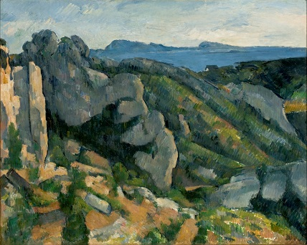
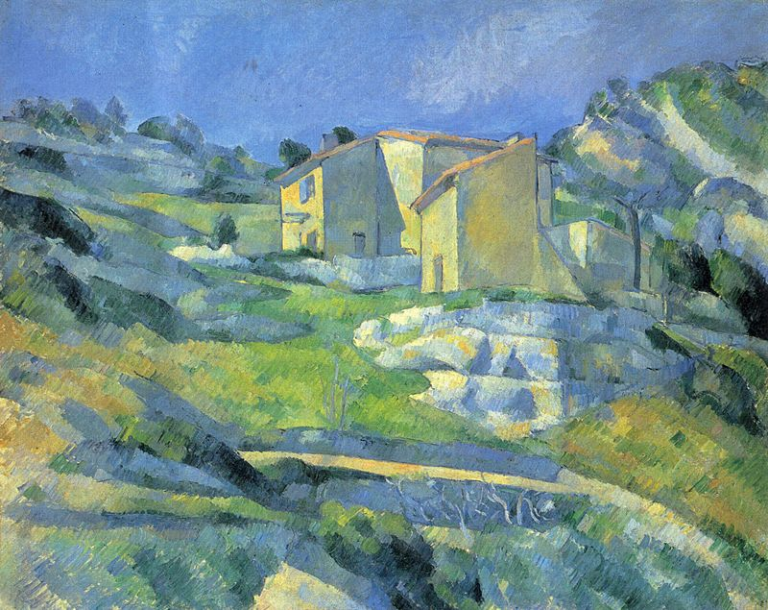

Rochers à L'Estaque, Paul Cézanne
Maison en Provence (à L'Estaque), Paul Cézanne

Document complémentaire 1 :
L´écrivain autrichien Rainer Maria Rilke écrit des lettres à sa jeune femme Clara, l´automne 1907 à l´occasion de sa découverte de la peinture de Cézanne : « Dans les expositions, tu le sais, j´ai toujours trouvé les allées et venues des visiteurs beaucoup plus dignes d´attention que les peintures. Il en va de même dans le Salon d´Automne, à l´exception de la salle Cézanne. Là, toute la réalité est de son côté : dans ce bleu dense, ouaté, qu´il a, dans son rouge, son vert sans ombre, et le noir rougeâtre de ses bouteilles de vin. […] En attendant, je retourne à la salle Cézanne que ma lettre d´hier te permet peut-être déjà d´entrevoir. […] Je suis retourné aujourd´hui voir ses tableaux ; l´ambiance qu´ils créent est unique. Sans en examiner aucun en particulier, quand on se trouve entre les deux salles, on sent leur présence qui se referme sur vous comme une réalité colossale. Comme si ces couleurs vous débarrassaient définitivement de toute incertitude. La conscience tranquille qu´ont ces rouges, ces bleus, leur véracité simple vous éduquent ; pourvu que l´on se montre parmi eux parfaitement disponible, on dirait qu´ils font quelque chose pour vous. […] Le tableau disait : J´aime cette chose, au lieu de dire : La voici. […] Beaucoup de choses, entre-temps, me sont apparues sous un jour nouveau (est-ce Cézanne ? est-ce le temps ?), ce que j´en avais écrit voici deux mois me paraissait à peine valable ».

Rainer Maria Rilke, Lettres sur Cézanne, 1952 (écrit en 1907).

Document complémentaire 2 :
L´art n´est ni une imitation, ni d´ailleurs une fabrication suivant les vœux de l´instinct ou du bon goût. C´est une opération d´expression. […] Le peintre reprend et convertit justement en objet visible ce qui sans lui reste enfermé dans la vie séparée de chaque conscience : la vibration des apparences qui est le berceau des choses. Pour ce peintre-là une seule émotion est possible : le sentiment d´étrangeté, un seul lyrisme : celui de l´existence toujours recommencée.

Merleau-Ponty, « Le doute de Cézanne », Sens et non-sens, Nagel, 1948

Questions :

Trouvez-vous la peinture de Cézanne d´inspiration lyrique ? Développez et argumentez votre réponse à l´aide des documents complémentaires.

Après lire les textes de Rilke et de Merleau-Ponty et d´observer les tableaux de Cézanne répondez à la question : que peut l´art ?

En quoi l´univers de l´Estaque chez Guédiguian dans son film Les neiges du Kilimandjaro se ressemble-t-il à celui de Cézanne ?

DEVOIR MAISON : (pour jeudi 11 juin)

- Qui était Rainer Marie Rilke ? (vie, œuvre, textes fondamentaux, contexte historique)
- Quelles sont ses œuvres principales ? Choisissez un extrait d´une de ses œuvres et commentez-le (présentez, analysez et interprétez)
- Décrivez le Salon d´Automne
- Qui était Maurice Merleau-Ponty (vie, œuvre, textes fondamentaux, contexte historique)

